به نام خدا



دانشگاه صنعتی شریف

دانشکده مهندسی برق

گزارش پروژه اول درس آزمایشگاه طراحی و ساخت مایکروویو و نوری

استاد درس:

دکتر علی بنایی

نگارش:

محمدمهدی محاربی

فهرست مطالب

آزمایش شماره 1 2

الف 2

ب 2

ج 4

آزمایش شماره 2 6

الف 6

ب 7

ج 8

د 9

آزمایش شماره 3 12

الف 12

ب 12

ج 15

# آزمایش شماره 1

## الف

ساختار شبیه‌سازی در شکل 1 آورده شده است.

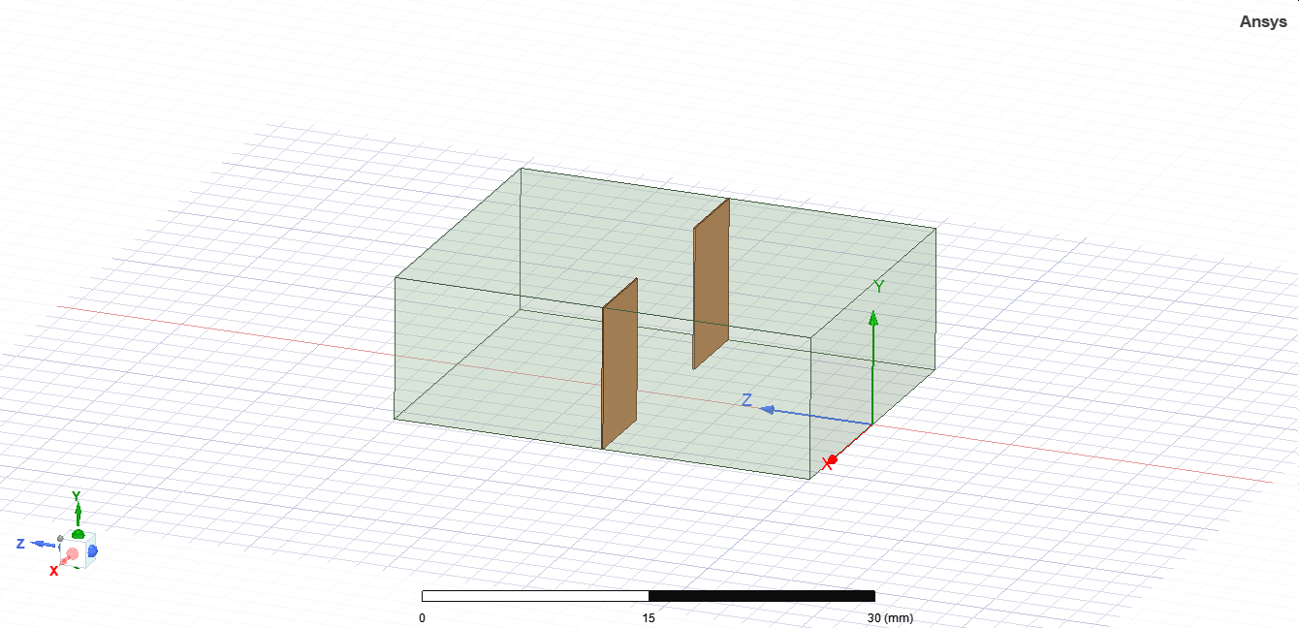

شکل 1 ساختار شبیه‌سازی آزمایش شماره 1

## ب

نمودار پاسخ فرکانسی اندازه افت عبوری و افت بازگشتی برحسب مقیاس ، پس از اعمال de-embedding بر پارامترهای پراکندگی در نمودارهای شکل 2 و شکل 3 آورده شده است.

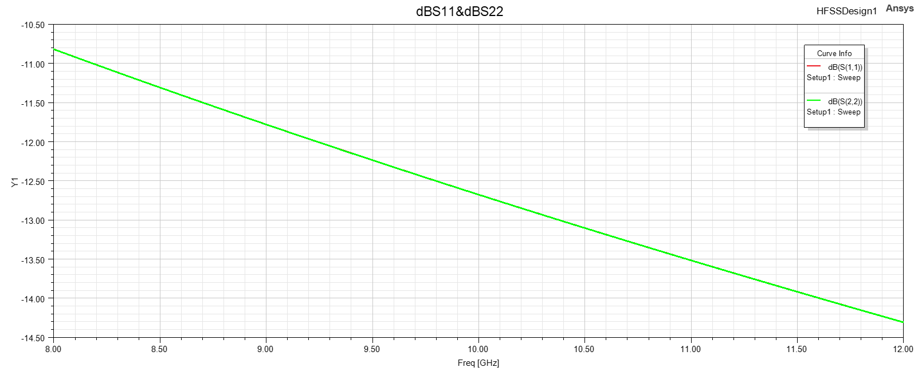

شکل 2 نمودار پاسخ فرکانسی اندازه افت بازگشتی برحسب مقیاس 𝒅𝑩 در پورت 1 و 2

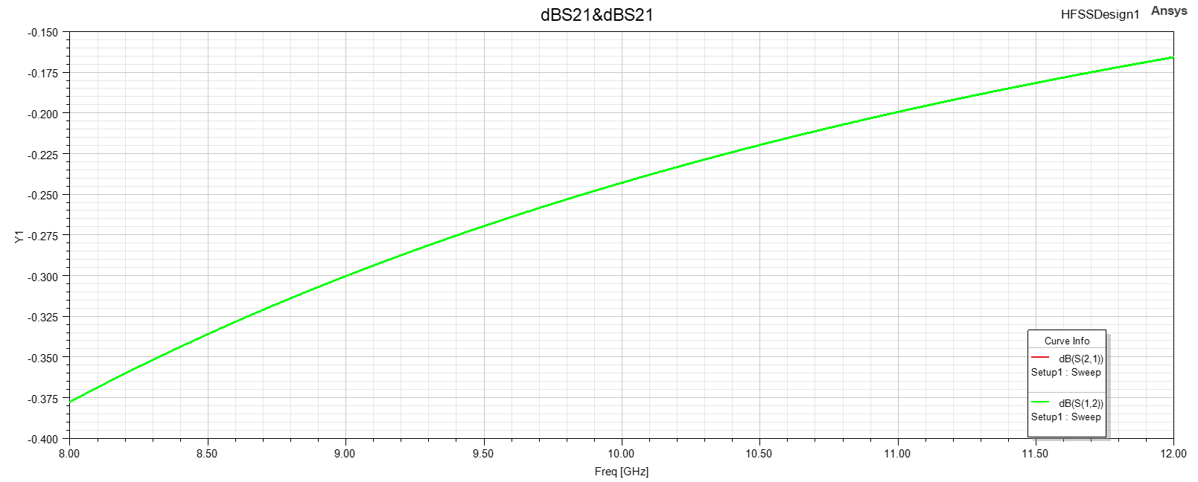

شکل 3 نمودار پاسخ فرکانسی اندازه افت عبوری برحسب مقیاس در پورت 1 و 2

همچنین، نمودار پاسخ فرکانسی فاز پارامترهای پراکندگی، برحسب درجه، در شکل 4 و شکل 5 قابل مشاهده است.

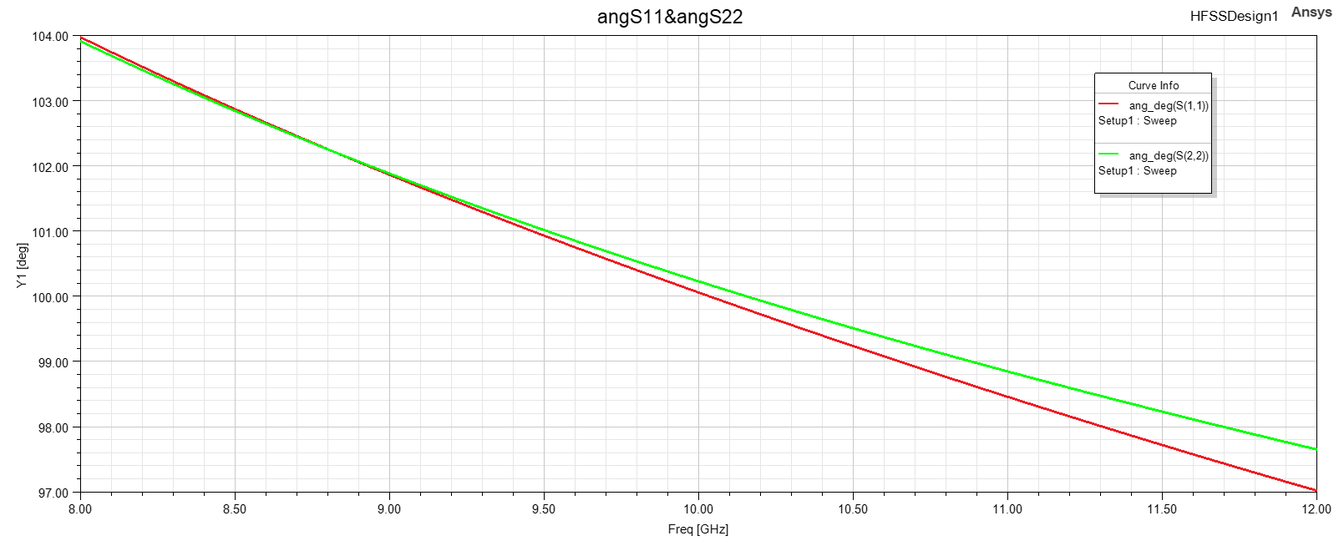

شکل 4 نمودار پاسخ فرکانسی فاز پارامترهای و برحسب درجه

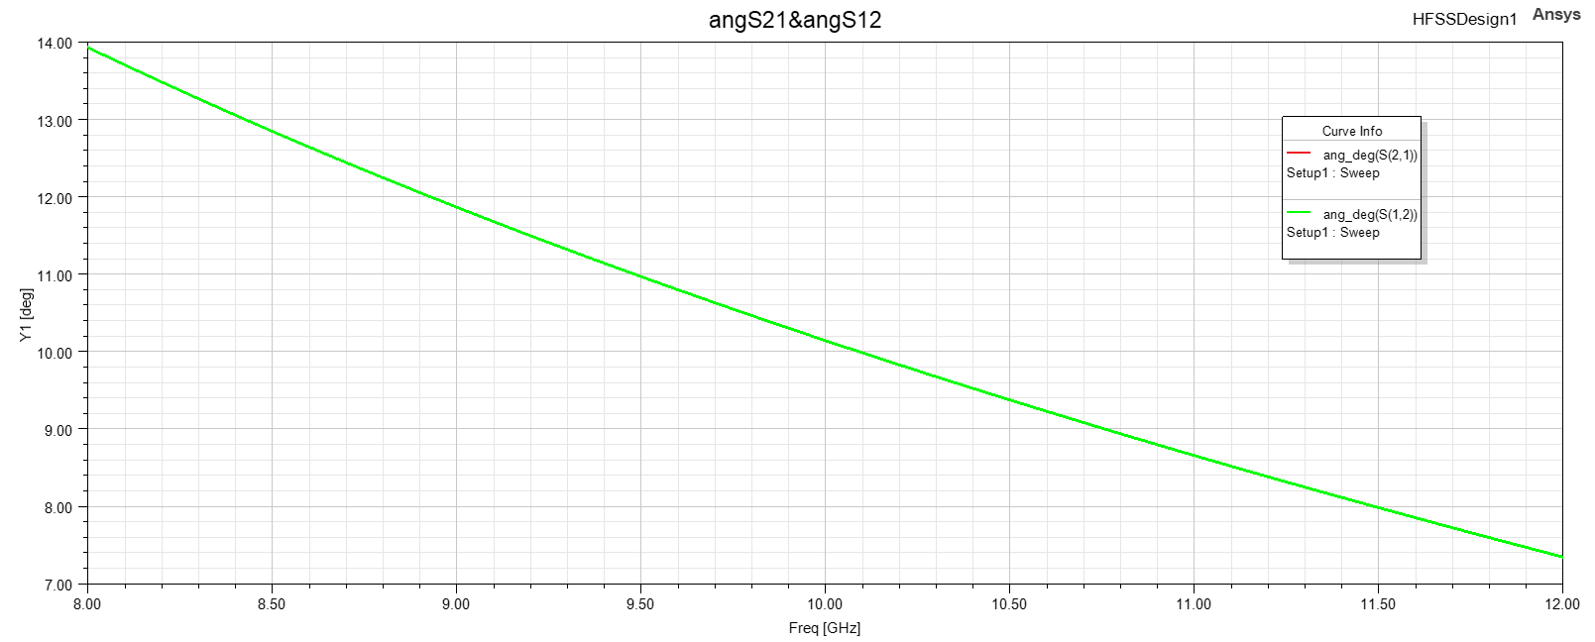

شکل 5 نمودار پاسخ فرکانسی فاز پارامترهای و برحسب درجه

## ج

مدار فشرده معادل با این ناپیوستگی به عنوان یک امپدانس (یا ادمیتانس) موازی در نظر گرفته می‌شود. با توجه به قابلیت استخراج پارامترهای امپدانس در نرم‌افزار HFSS، به‌جای تبدیل پارامترهای پراکندگی به پارامترهای امپدانس در خارج از محیط شبیه‌سازی، مقدار امپدانس Wave Portها در HFSS را برابر قرار داده شده و نمودارهای پاسخ فرکانسی بخش حقیقی و موهومی پارامتر رسم شده است. این نمودارها در شکل 6 و شکل 7 قابل مشاهده است.

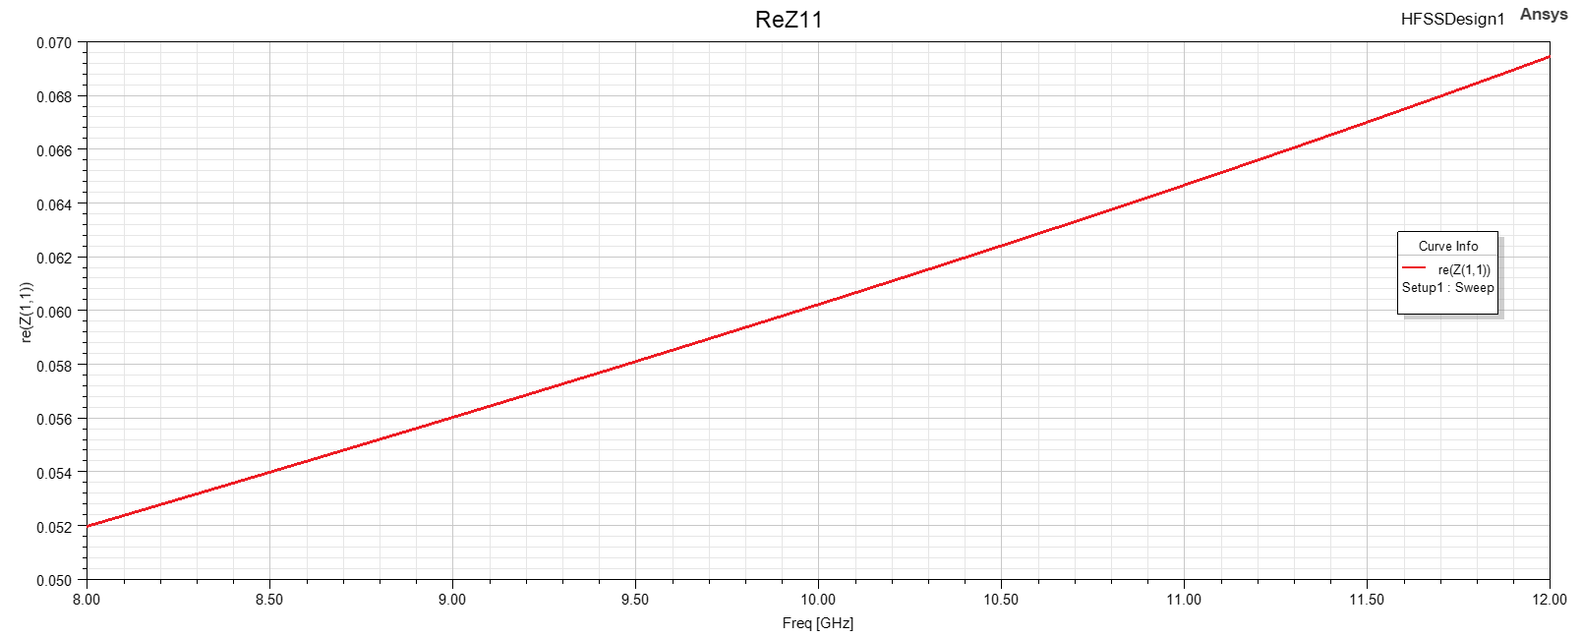

شکل 6 پاسخ فرکانسی بخش حقیقی پارامتر

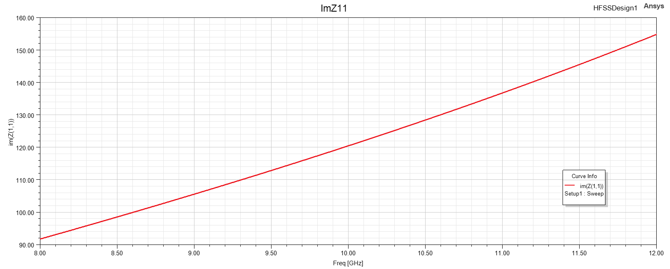

شکل 7 پاسخ فرکانسی بخش موهومی پارامتر

# آزمایش شماره 2

## الف

ساختار شبیه‌سازی در شکل 8 قابل مشاهده است.

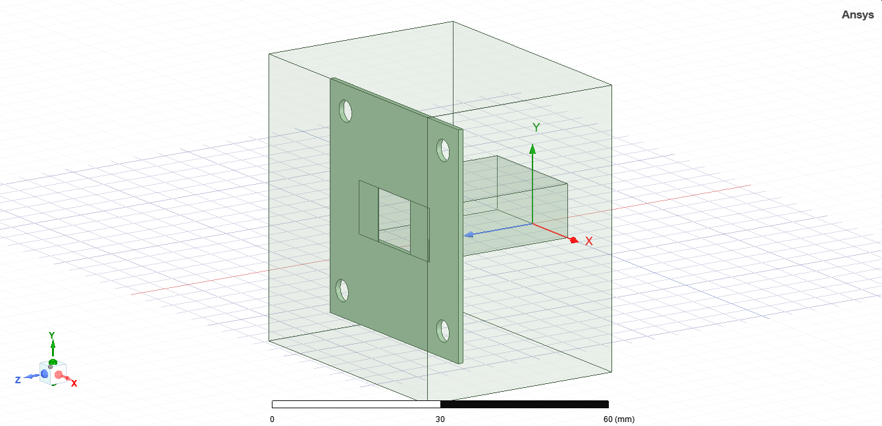

شکل 8 ساختار شبیه‌سازی آزمایش شماره 2

نمودارهای اندازه برحسب مقیاس و فاز برحسب درجه ضریب بازگشت موجبر (پارامتر در شکل 8) با انتهای باز همراه فلنج و روزنه در نمودارهای شکل 9 و شکل 10 قابل بررسی است.

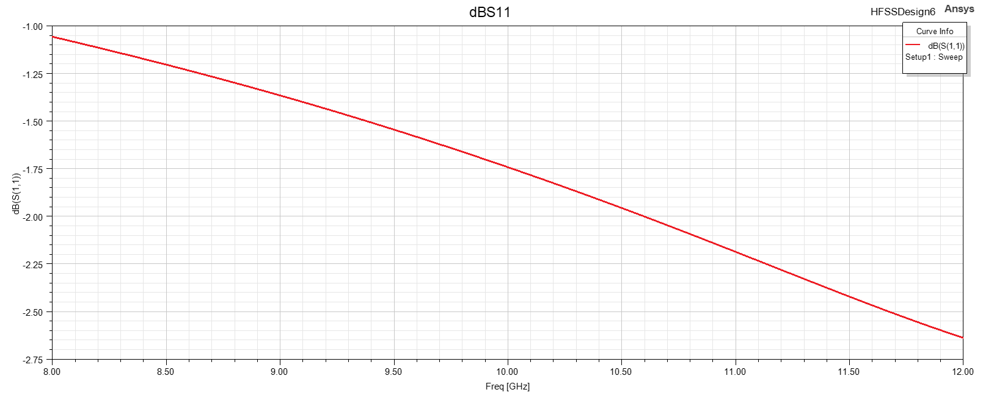

شکل 9 نمودار اندازه برحسب مقیاس

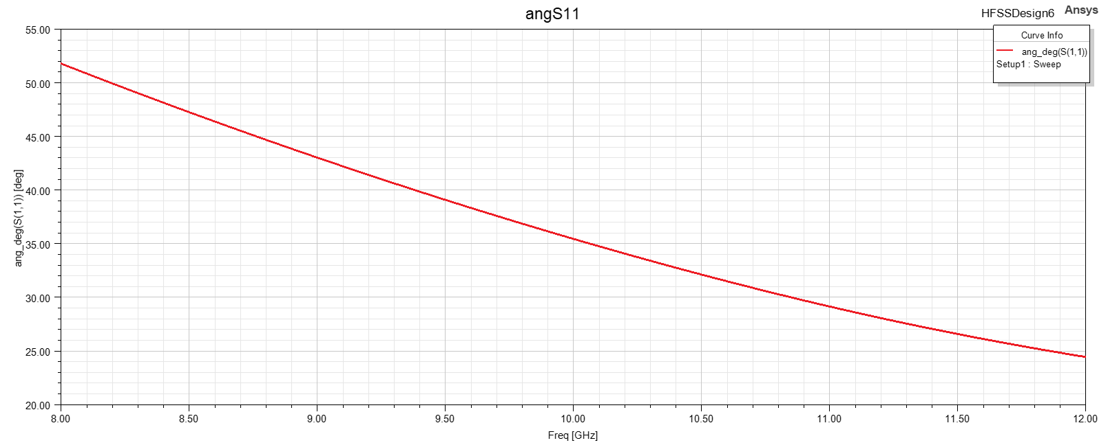

شکل 10 نمودار فاز برحسب درجه

## ب

با توجه به مشابهت این قسمت از این آزمایش با قسمت ب از آزمایش شماره 1، پارامتر با توجه به توضیحات گفته شده استخراج شده است. نمودار پاسخ فرکانسی قسمت حقیقی و موهومی پارامتر در شکل 11 و شکل 12 نمایش داده شده است.

**

شکل 11 نمودار پاسخ فرکانسی قسمت حقیقی پارامتر

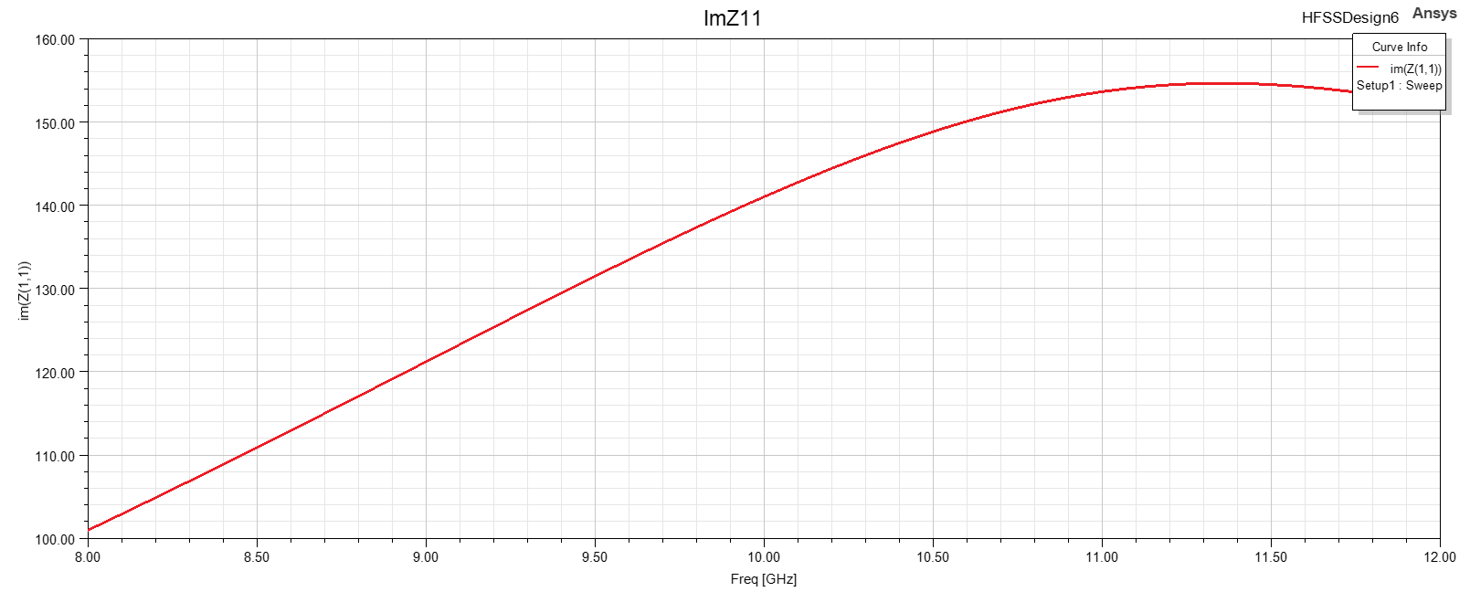

شکل 12 نمودار پاسخ فرکانسی قسمت موهومی پارامتر

## ج

همانطور که مشاهده می‌شود، نمودارهای شکل 11 و شکل 12 با نمودارهای شکل 6 و شکل 7 تفاوت دارند. همان‌طور که در نمودار شکل 12 دیده می‌شود، علاوه بر تفاوت مقادیر این نمودارها، رفتار این دو عنصر مدل‌شده با امپدانس نیز قدری با هم تفاوت دارد. در نمودار شکل 7 این‌طور به نظر می‌رسد که در تقریب مرتبه اول این عنصر می‌توان یک سلف موازی را جایگزین این عنصر نمود؛ چراکه تقریب خطی مدل ریاضی مناسبی برای این نمودار به نظر می‌رسد. اما نمودار شکل 12 این‌طور می‌نماید که در فرکانس‌های بالاتر، تقریب زدن فاز عنصر با رابطه‌ای خطی با فرکانس، منجر به خطای قابل ملاحظه‌ای می‌شود.

علت این تفاوت مشخصا در رفتار انتهای باز موجبر همراه فلنج نهفته است. چون اگر رفتار انتهای باز موجبر همراه فلنج، مانند مدار باز ایده‌آل بود، عنصر مورد بررسی از لحاظ مداری با امپدانس بی‌نهایت موازی شده و امپدانس مجموعه تفاوتی با امپدانس خود عنصر نمی‌کرد. در نتیجه، علت تفاوت در این دو آزمایش، انتهای باز موجبر با و یا بدون فلنج است که مانند مدارباز ایده‌آل رفتار نمی‌کند.

## د

نمودار الگوی تشعشعی بهره تحقق‌یافته آنتن موجبری با انتهای باز به همراه روزنه و فلنج، در نمودارهای شکل 13 و شکل 14، به ترتیب در E-Plane و H-Plane قابل مشاهده است.

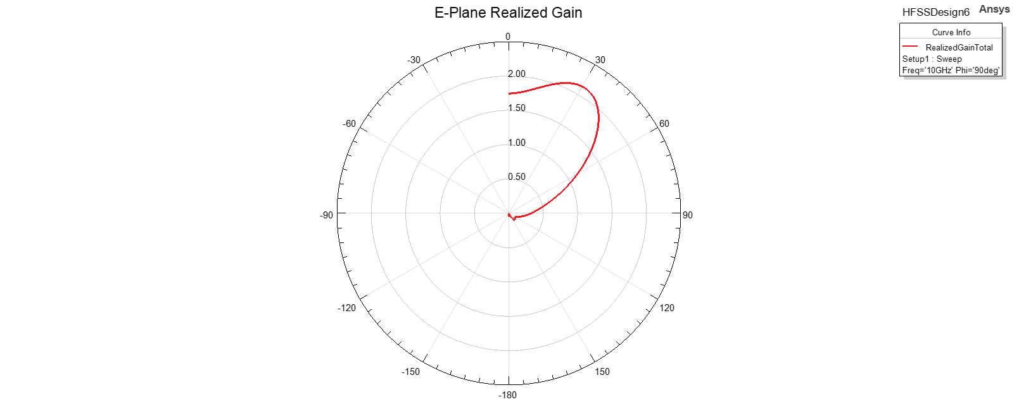

شکل 13 نمودار الگوی تشعشعی بهره تحقق‌یافته آنتن موجبری با انتهای باز به همراه روزنه و فلنج در E-Plane

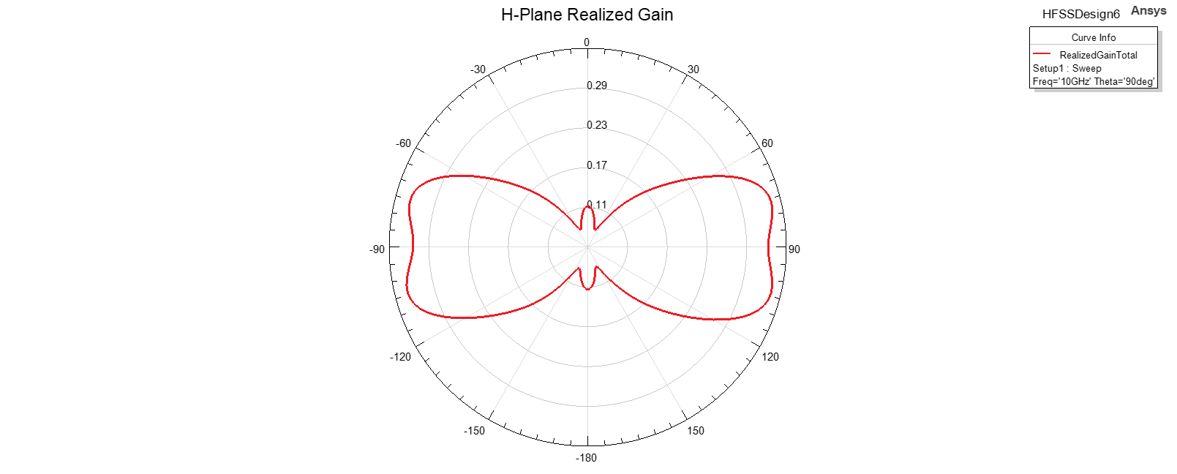

شکل 14 نمودار الگوی تشعشعی بهره تحقق‌یافته آنتن موجبری با انتهای باز به همراه روزنه و فلنج در H-Plane

برای اندازه‌گیری عرض پرتو، نمودارها برحسب مقیاس رسم شده است. دو نمودار الگوی تشعشعی بهره تحقق‌یافته آنتن موجبری با انتهای باز به همراه روزنه و فلنج برحسب مقیاس در E-Plane و H-Plane به ترتیب در نمودارهای شکل 15 و شکل 16 آورده شده است.

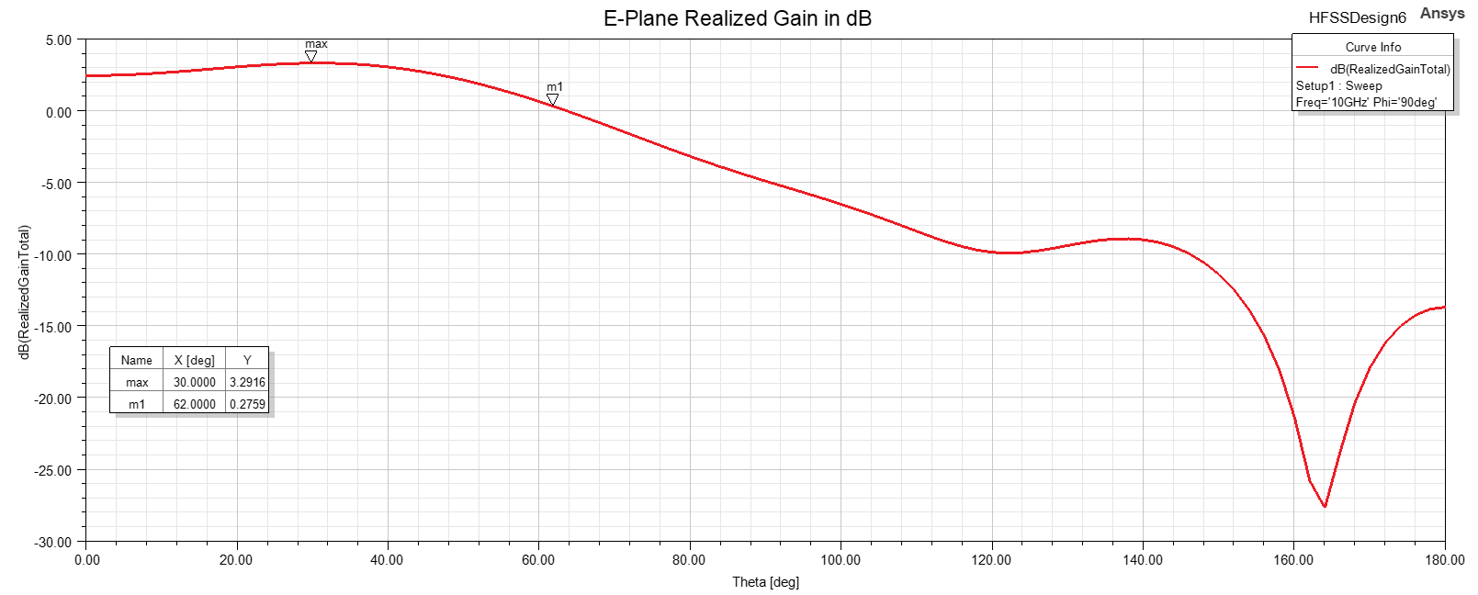

شکل 15 نمودار الگوی تشعشعی بهره تحقق‌یافته آنتن موجبری با انتهای باز به همراه روزنه و فلنج برحسب مقیاس در E-Plane

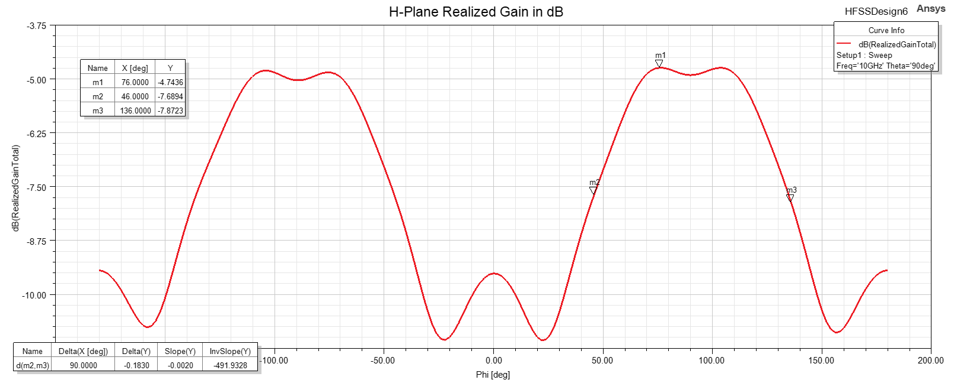

شکل 16 نمودار الگوی تشعشعی بهره تحقق‌یافته آنتن موجبری با انتهای باز به همراه روزنه و فلنج برحسب مقیاس در H-Plane

با توجه به نمودارهای شکل 15 و شکل 16، عرض بیم اندازه‌گیری شده در صفحات E-Plane و H-Plane به صورت جدول 1 است.

|  |  |
| --- | --- |
| Beam-width in E-Plane | Beam-width in H-Plane |
|  |  |

جدول 1 عرض بیم اندازه‌گیری شده در صفحات E-Plane و H-Plane

# آزمایش شماره 3

## الف

پاسخ فرکانسی ضریب انعکاس موجبر با روزنه و فلنج به صورت نمودار * است.

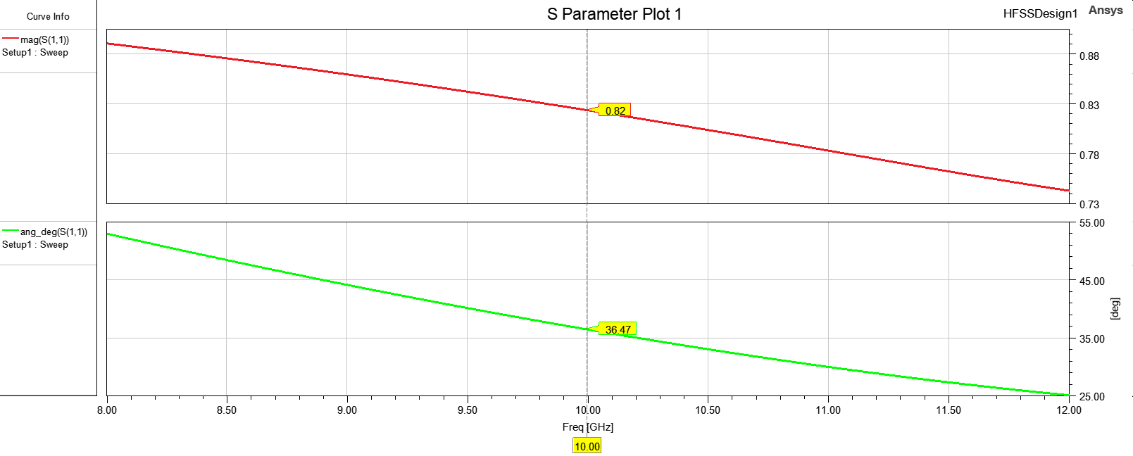

شکل 17 پاسخ فرکانسی ضریب انعکاس موجبر با روزنه و فلنج

## ب

در ادامه دو پاسخ به دست آمده آورده شده است. روش تطبیق در هر دو یکسان است. با استفاده از اسمیت-چارت موجود در نرم‌افزار ADS و وارد نمودن مقدار ضریب بازتاب و تنظیم فرکانس مربوطه، گره Load مشخص می‌شود. با حرکت روی یک خط سری (دایره به مرکز اسمیت-چارت) ضریب بازتاب به سمت مولد (حرکت ساعتگرد) به دایره منتقل می‌شود. نقاط تقاطع با این دایره مشخص شده و سپس با استفاده از یک خط اتصال کوتاه به سمت مرکز اسمیت-چارت، تطبیق اتفاق می‌افتد.

پاسخ نزدیک‌تر به بار به صورت شکل 18 و شکل 19 است.

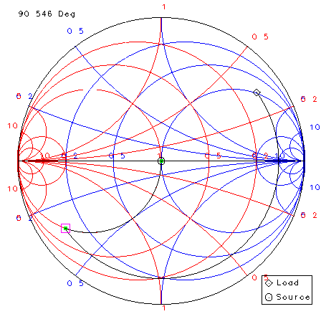

شکل 18 نمودار اسمیت-چارت پاسخ اول

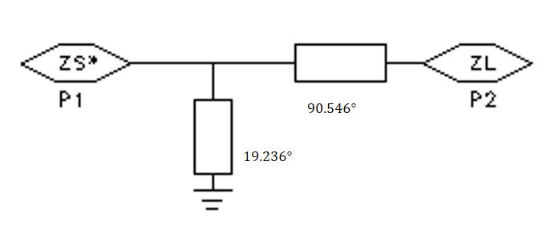

شکل 19 نمودار مدار پاسخ اول

جزئیات پاسخ دوم در شکل 20 و شکل 21 قابل مشاهده است.

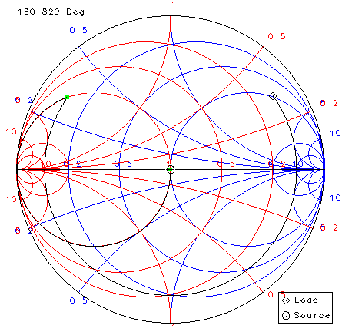

شکل 20 نمودار اسمیت-چارت پاسخ دوم

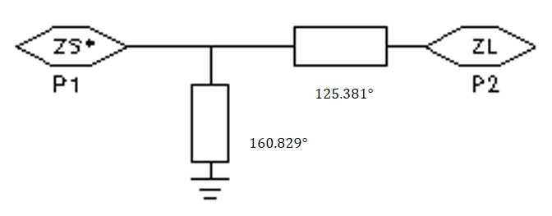

شکل 21 نمودار مدار پاسخ دوم

امپدانس استاب‌ها در جدول 2 قابل مشاهده است.

|  |  |
| --- | --- |
| پاسخ اول | پاسخ دوم |
|  |  |

جدول 2 امپدانس استاب‌ها

## ج

نمودار امپدانس تیغه برحسب عرض تیغه به صورت شکل 22 است.

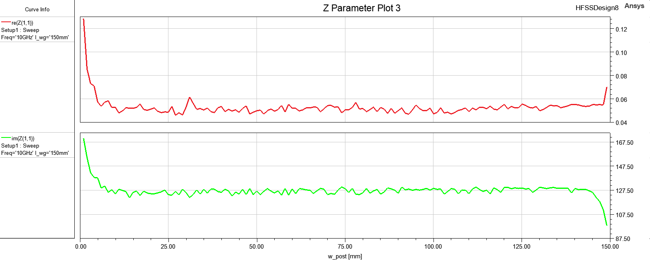

شکل 22 نمودار امپدانس تیغه برحسب عرض تیغه

همان‌طور که از مقایسه شکل 22 و جدول 2 بر می‌آید، امکان تحقق امپدانس محاسبه شده برای استاب‌ها با امپدانس تیغه ممکن نیست.

با سعی و خطا و آزمایش عرض‌های مختلف تیغه و فاصله‌های متفاوت، نمودار شکل 23 حاصل شده است.

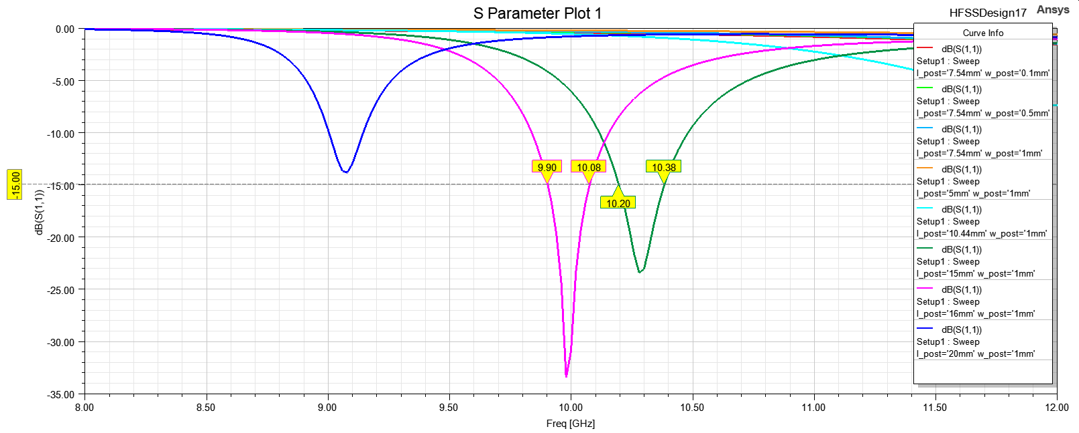

شکل 23 نمودار ضریب بازگشت برای عرض‌ها و فاصله‌های مختلف تیغه

عرض و فاصله مناسب تیغه در جدول 3 قابل مشاهده است. همانطور که از نمودار شکل 23 قابل مشاهده است، پهنای باند معادل، برابر است.

|  |  |
| --- | --- |
| عرض مناسب تیغه | فاصله مناسب تیغه از دهانه موجبر |
|  |  |

جدول 3 عرض و فاصله مناسب تیغه

شمای ساختار مورد شبیه‌سازی به همراه وضعیت تیغه در * قابل مشاهده است.

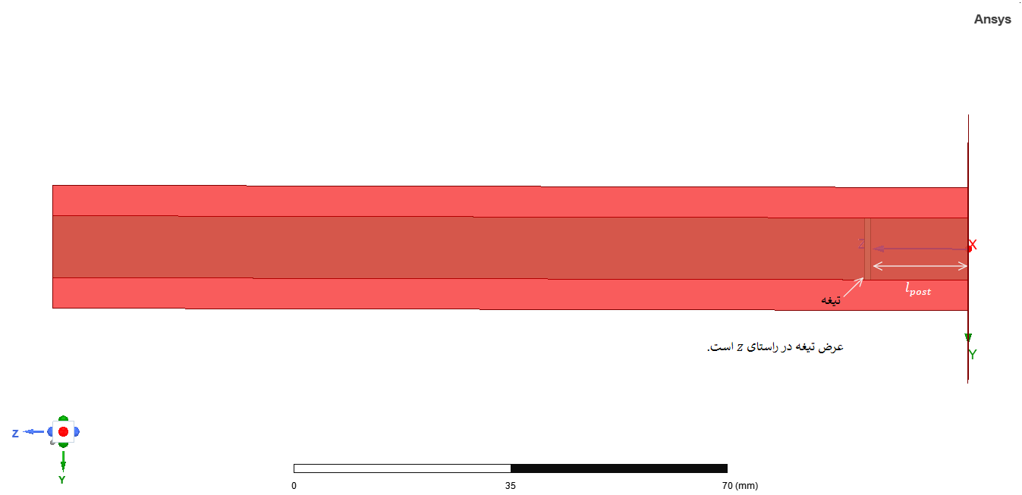

شکل 24 شمای ساختار مورد شبیه‌سازی و وضعیت تیغه

شکل 1 ساختار شبیه‌سازی آزمایش شماره 1 2

شکل 2 نمودار پاسخ فرکانسی اندازه افت بازگشتی برحسب مقیاس 𝒅𝑩 در پورت 1 و 2 3

شکل 3 نمودار پاسخ فرکانسی اندازه افت عبوری برحسب مقیاس در پورت 1 و 2 3

شکل 4 نمودار پاسخ فرکانسی فاز پارامترهای و برحسب درجه 4

شکل 5 نمودار پاسخ فرکانسی فاز پارامترهای و برحسب درجه 4

شکل 6 پاسخ فرکانسی بخش حقیقی پارامتر 5

شکل 7 پاسخ فرکانسی بخش موهومی پارامتر 5

شکل 8 ساختار شبیه‌سازی آزمایش شماره 2 6

شکل 9 نمودار اندازه برحسب مقیاس 7

شکل 10 نمودار فاز برحسب درجه 7

شکل 11 نمودار پاسخ فرکانسی قسمت حقیقی پارامتر 8

شکل 12 نمودار پاسخ فرکانسی قسمت موهومی پارامتر 8

شکل 13 نمودار الگوی تشعشعی بهره تحقق‌یافته آنتن موجبری با انتهای باز به همراه روزنه و فلنج در E-Plane 9

شکل 14 نمودار الگوی تشعشعی بهره تحقق‌یافته آنتن موجبری با انتهای باز به همراه روزنه و فلنج در H-Plane 9

شکل 15 نمودار الگوی تشعشعی بهره تحقق‌یافته آنتن موجبری با انتهای باز به همراه روزنه و فلنج برحسب مقیاس در E-Plane 10

شکل 16 نمودار الگوی تشعشعی بهره تحقق‌یافته آنتن موجبری با انتهای باز به همراه روزنه و فلنج برحسب مقیاس در H-Plane 10

شکل 17 پاسخ فرکانسی ضریب انعکاس موجبر با روزنه و فلنج 12

شکل 18 نمودار اسمیت-چارت پاسخ اول 13

شکل 19 نمودار مدار پاسخ اول 13

شکل 20 نمودار اسمیت-چارت پاسخ دوم 14

شکل 21 نمودار مدار پاسخ دوم 15

شکل 22 نمودار امپدانس تیغه برحسب عرض تیغه 16

شکل 23 نمودار ضریب بازگشت برای عرض‌ها و فاصله‌های مختلف تیغه 16

شکل 24 شمای ساختار مورد شبیه‌سازی و وضعیت تیغه 17

جدول 1 عرض بیم اندازه‌گیری شده در صفحات E-Plane و H-Plane 11

جدول 2 امپدانس استاب‌ها 15

جدول 3 عرض و فاصله مناسب تیغه 17